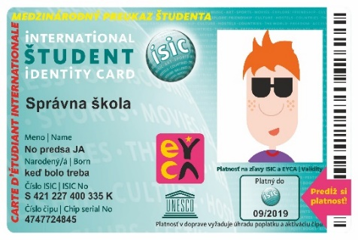
Vážení rodičia!
Život stredoškoláka sa stáva každým rokom nákladnejším. Školské potreby, knihy, stravovanie, oblečenie, obuv, kultúra, telefonovanie, zábava či cestovanie sú položky, ktoré neodmysliteľne patria k štúdiu na strednej škole.
Uvedomujeme si túto skutočnosť, preto sme sa na škole rozhodli, že pre našich študentov budeme vydávať medzinárodný študentský preukaz ISIC/EURO26.
Preukaz nahrádza papierové potvrdenie o návšteve školy, slúži ako univerzálna dopravná karta pre MHD, autobusovú aj vlakovú dopravu po celom Slovensku. Môže fungovať v interných systémoch školy pre evidenciu dochádzky či stravovania. Jeho používaním sa Vaše dieťa učí efektívne nakladať s financiami. Určite Vás poteší, ak pomocou preukazu ušetrí časť svojho vreckového, alebo zníži náklady pri rodinných nákupoch.
Postup pre objednanie preukazu je veľmi jednoduchý. Každému študentovi sme odovzdali Žiadosť o vydanie preukazu, ktorú je potrebné vyplniť, podpísať a odovzdať triednemu učiteľovi najneskôr do 21.12.2018. Ak sa žiadosť ku Vám nedostala, zasielame Vám ju aj v tomto maile. Cena nového preukazu je 20 eur. Peniaze je potrebné uhradiť prevodom na účet vedený v TATRA BANKE, IBAN SK39 1100 0000 0029 4804 3493 najneskôr do 31.12.2018
Pri úhrade je povinné uvádzať tieto identifikačné údaje platby (pre jej identifikáciu) :
- špecifický symbol platby pridelený škole : 390231
- variabilný symbol platby, ktorým bude vždy dátum narodenia žiaka v tvare DDMMRRRR
- do poznámky k platbe je vždy potrebné uviesť meno a priezvisko žiaka, názov školy a triedu žiaka

Príklad: Pri úhrade za preukaz pre Martina Nového, nar. 7.12.2002 žiaka 3.A triedy na SOŠ obchodu a služieb v Čadci budú pri platbe na účet uvedené tieto identifikačné údaje platby:
Variabilný symbol: 07122002
Špecifický symbol : 390231
Poznámka: Martin Nový, SOŠ obchodu a služieb v Čadci, 3.A
Toto sú napr. dve zľavy, pri ktorých sa Vám poplatok za preukaz niekoľkonásobne vráti.

ISIC paušál za 9 eur mesačne Celoročné cestovné poistenie za 13,50 eur
